SỞ GIÁO DỤC VÀ ĐÀO TẠO  TỈNH THỪA THIÊN HUẾ | KÌ THI CHỌN HỌC SINH GIỎI LỚP 9 CẤP THÀNH PHỐ  NĂM HỌC 2018 - 2019
ĐỀ CHÍNH THỨC | Môn: HÓA HỌC
ĐỀ CHÍNH THỨC | Ngày thi: 25/03/2019
ĐỀ CHÍNH THỨC | Thời gian làm bài: 150 phút
ĐỀ CHÍNH THỨC | (Đề thi gồm 02 trang)
Câu 1: (4,0 điểm)

1. Muối ăn NaCl bị lẫn các tạp chất là Na₂SO₄, Ca(HCO₃)₂, MgCl₂, MgSO₄, CaCl₂, CaSO₄, Mg(HCO₃)₂. Hãy trình bày phương pháp hóa học để tách riêng NaCl tinh khiết. Viết các phương trình phản ứng hóa học xảy ra (nếu có).
2. Trình bày phương pháp thu lấy CH₄ tinh khiết từ hỗn hợp khí gồm: CH₄, C₂H₂, CO₂, C₂H₄, SO₂. Viết các phương trình phản ứng hóa học xảy ra (nếu có).
Câu 2: (4,0 điểm)

1. Cho sơ đồ sau:
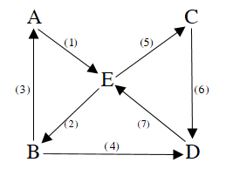
Tìm các hợp chất hữu cơ khác nhau thích hợp A, B, C, D, E. Viết phương trình hóa học của các phản ứng xảy ra. Biết rằng: E là một axit C_{n}H_{2n+1}COOH. Khi cho lượng axit E tác dụng hết với 100 gam dung dịch NaOH 2% và Na₂CO₃ 13,25% thì thu được dung dịch chỉ chứa muối của axit hữu cơ có nồng độ 21,87%.
2. Hãy chọn 6 chất rắn khác nhau để khi cho mỗi chất rắn đó tác dụng với dung dịch HCl thu được 6 chất khí khác nhau. Viết các phương trình hóa học của các phản ứng đó (ghi rõ điều kiện, nếu có).
Câu 3: (4,5 điểm)

Cho sơ đồ sau:
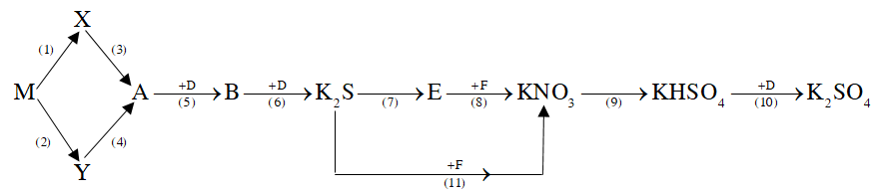
Hãy xác định M, X, Y, A, B, D, E, F. Viết các phương trình phản ứng hóa học xảy ra. Biết rằng:
- M, X, Y, A, B, D, E, F là các chất vô cơ; M là kim loại.
- Khi cho 1,37 gam hỗn hợp G gồm kim loại M và Al tác dụng với dung dịch HCl dư, sau khi phản ứng kết thúc, chỉ thu được dung dịch và 1,232 lít khí H₂ thoát ra đo ở đktc. Mặt khác, nếu cho 1,37 gam hỗn hợp G tác dụng với khí Cl₂, đun nóng thì lượng khí Cl₂ cần dùng vừa đủ tác dụng hết với G đúng bằng lượng khí Cl₂ được điều chế bằng cách cho 3,792 gam KMnO₄ tác dụng với dung dịch HCl đặc, dư.
Câu 4: (4,0 điểm)

1. Nung nóng 30,52 gam hỗn hợp rắn gồm Ba(HCO₃)₂ và NaHCO₃ đến khi khối lượng không đổi, thu được 18,84 gam chất rắn X và hỗn hợp Y chứa khí và hơi. Cho toàn bộ X vào lượng nước dư, thu được dung dịch Z. Hấp thụ ½ hỗn hợp Y vào dung dịch Z thu được dung dịch T chứa những chất tan nào?
2. Hỗn hợp khí A gồm C_{x}H_{2x+2} và C_{y}H_{2y} đều mạch hở. Hỗn hợp B gồm O₂ và O₃. Tỉ khối hơi của A và B so với H₂ tương ứng bằng 11,25 và 18. Đốt cháy hoàn toàn 4,48 lít hỗn hợp A cần vừa đủ V lít hỗn hợp B thu được 6,72 lít khí CO₂. Các thể tích khí đều đo ở đktc. Hãy tính V.
Câu 5: (3,5 điểm)

Trộn m gam hỗn hợp A gồm ba hidrocacbon X, Y, Z mạch hở, thể khí (ở điều kiện thường) với 13,888 lít O₂ thu được 18,592 lít hỗn hợp khí Y (các thể tích đều đo ở đktc). Đốt cháy hoàn toàn hỗn hợp Y, sau đó cho toàn bộ sản phẩm cháy sục từ từ vào dung dịch Ca(OH)₂ 0,5M thu được 30 gam kết tủa và khối lượng dung dịch giảm đi 4,72 gam. Đun nóng dung dịch này lại thu thêm được 3,5 gam kết tủa nữa.
1. Tính m và thể tích dung dịch Ca(OH)₂ 0,5M đã dùng.
2. Tìm công thức phân tử và tính thành phần % về thể tích của ba hidrocacbon trong hỗn hợp A. Biết rằng: một trong ba hidrocacbon đó có chứa không quá một liên kết kém bền, có hai hidrocacbon có thành phần phần trăm về thể tích bằng nhau.
